Возможности

Использование Дневник.ру безопасно и доступно каждому!
Дневник.ру – закрытая информационная система со строгим порядком регистрации образовательных учреждений и пользователей. В системе учтены все требования безопасности и федерального закона №152 «О персональных данных», а для работы в ней потребуется только компьютер с доступом в интернет. Дневник.ру доступен 24 часа в сутки, 7 дней в неделю, 365 дней в году!
ПреподавателямРодителямУчащимсяГосорганам
- Общее образование
- Среднее профессиональное образование
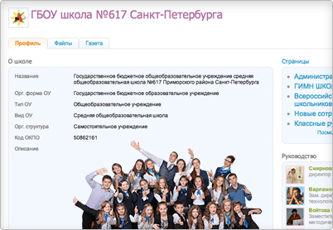
Страница школы
Визитная карточка образовательной организации в Дневник.ру: лица администрации, контакты, новости, правовые и прочие документы, объявления, фотогалерея, форум. Возможна настройка публичности страницы школы и ее разделов.
Расписание и уроки
Простой и понятный ввод расписания. Указывайте замены, переносы и отмены уроков. Просматривайте или распечатывайте расписание по классу на неделю, за весь отчётный период или сетку по всем учителям сразу.
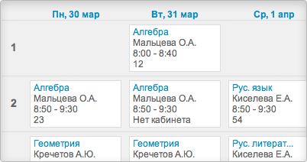
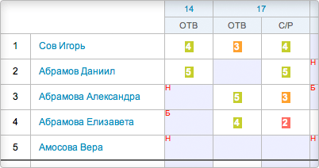
Электронный журнал
Стандартный вид привычного бумажного журнала и ряд дополнительных представлений: журнал за день, журнал за неделю, страница урока. Администрация может выбрать системы оценивания и типы работ на уроках. Все представления журнала доступны в цветном и чёрно-белом вариантах. К любому уроку преподаватель может добавить комментарии и дополнительные материалы.
Управление домашними заданиями
Интерактивный модуль управления домашними заданиями позволяет выдавать их всему классу или отдельным ученикам, копировать задания для разных классов, добавлять к ним файлы и контролировать ход выполнения.
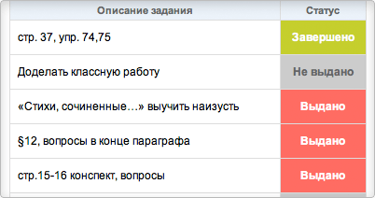
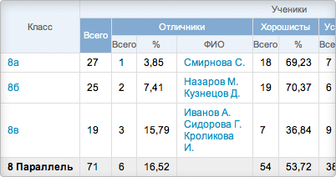
Отчёты
Полная статистика, включающая в себя как стандартные ведомости и отчёты образовательной организации, так и дополнительные. Отчёты в школе, которые раньше заполнялись вручную, теперь формируются автоматически. Все данные обновляются в режиме реального времени.
Дистанционное обучение
Дневник.ру предлагает следующие сервисы дистанционного обучения: проведение тестов в электронном виде, обмен комментариями к домашним заданиям, школьные объявления, новости, хранение файлов класса, библиотека и медиатека готовых учебных материалов.
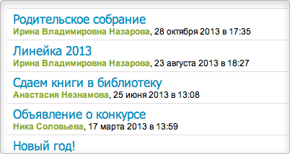
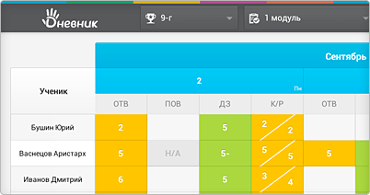
Мобильный журнал
Приложение «Мобильный журнал» для планшетов с операционной системой Android от Дневник.ру – это электронный журнал, который всегда под рукой, не содержит ничего лишнего, удобен и прост в использовании. Скачать

